任务申请部门 | 服务运营部 |  | 申请人 |  | 刘晋
任务提出时间 | 2019-06-20 |  | 要求完成时间 |  | 2019-06-30
客户姓名/职务 | 韩永强/总经理 |  | 联系电话 |  | 18112018095
费用归属 | 苏皖沪 |  | 合同名称 |  | 污染源自动监控系统（企业版）V4.1 （迁跃）
任务名称 | 基于公共版3.2系统开发企业大屏展示界面
工作要求 | 基于公共版3.2系统开发企业大屏展示界面  要求：  一级界面：  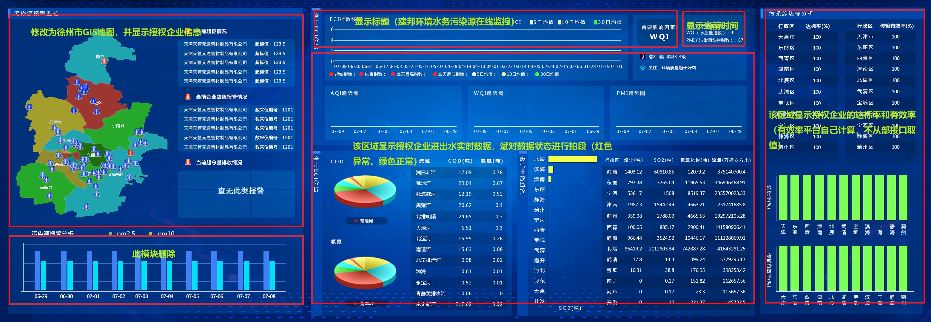  二级界面：  点击大屏界面中任一企业名称，弹出数据查询的二级界面，在该界面可以相关企业进出水数据进行查询（可以修改查询类型（小时数据、日数据）和时间，默认显示前一天至当前时间的小时数据），并按照因子显示相关曲线图（即显示该企业进出水污染因子（流量、cod、氨氮、PH、总磷、总氮）曲线图，参考污染源监控模块，每个因子单独显示，并可由曲线图模式切换至详细数据模式）。  申请部门：服务运营部
实施部门  审批 | 签名/时间：
实施人 | 责 | 工作量 |  |  |  | 完成时间 | 年 月 日
完成情况确认 | 实施部门确认： 申请人确认：
满意度评价 | □优秀（5分）□满意（4分）□一般（3分）□较差（2分）□很差（1分）  若任务单实施过程优秀、较差或很差，请给出原因：  签名/时间：
特殊情况说明：

